Перечень новшеств в ПП SmetaWIZARD v4.0 сборка 0004

Работа с базой данных
- Модальные и немодальные окна сметно-нормативной базы:
Реализован новый функционал переключения между сметно-нормативными базами
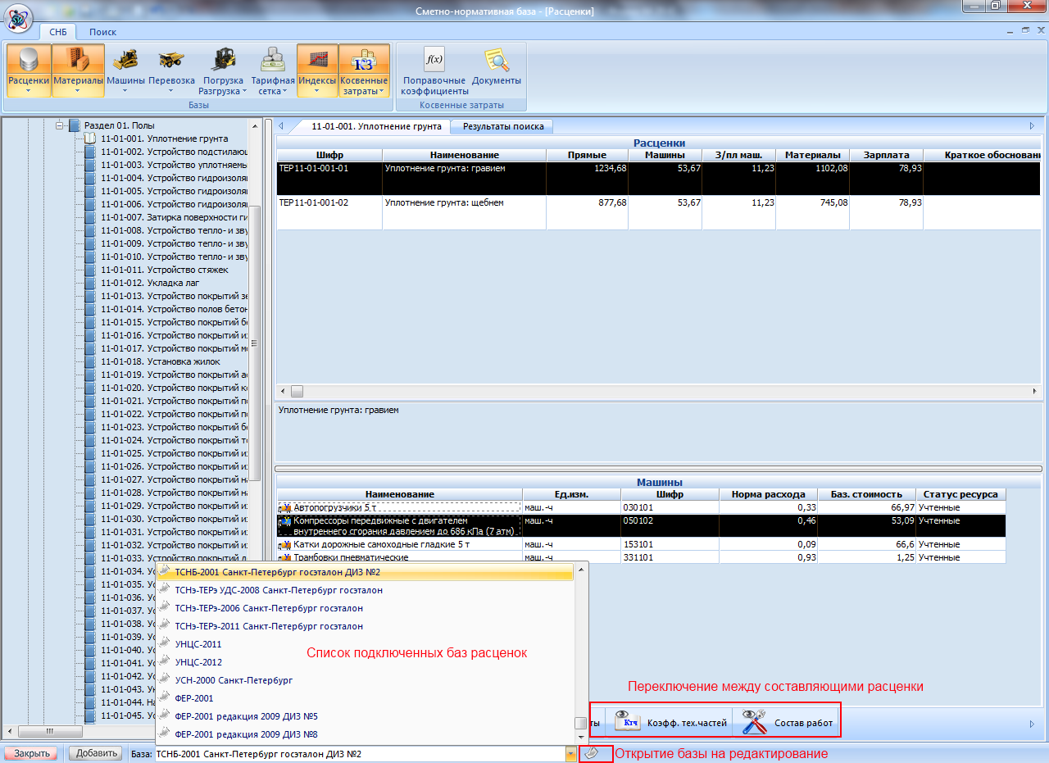
Рисунок Переключение между базами через панель статуса
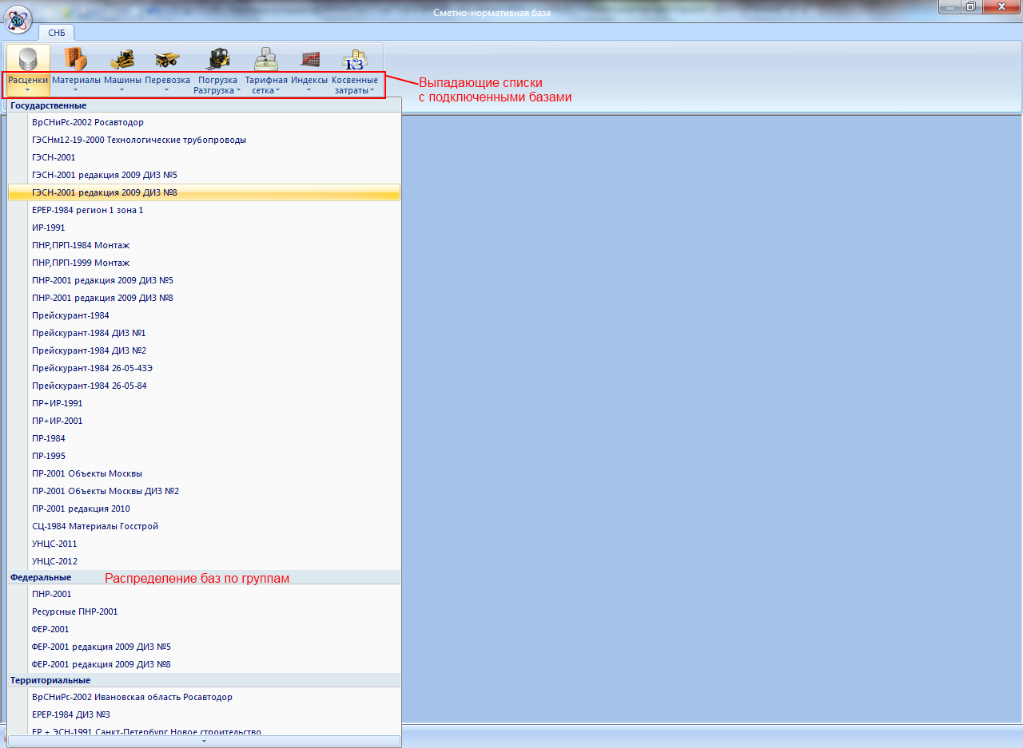
Рисунок Переключение между базами через меню на ленте
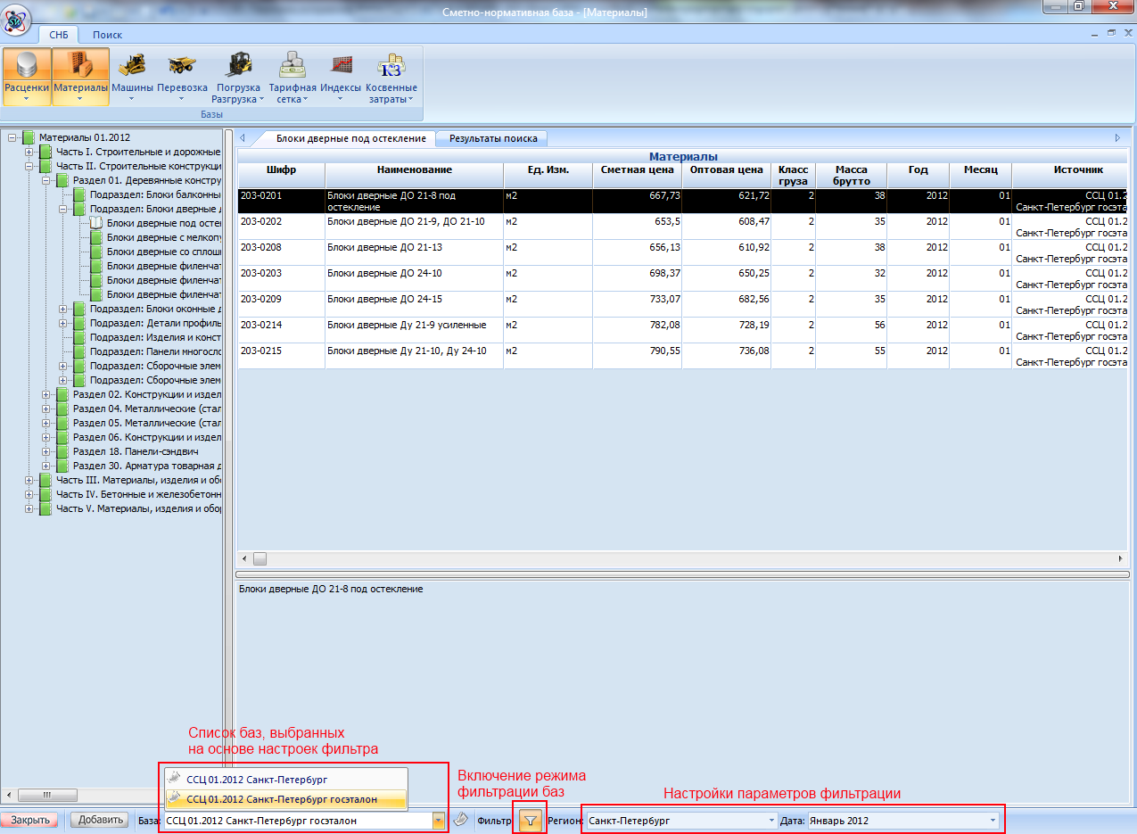
Рисунок переключение между базами материалов через панель статуса с включенным режимом фильтрации
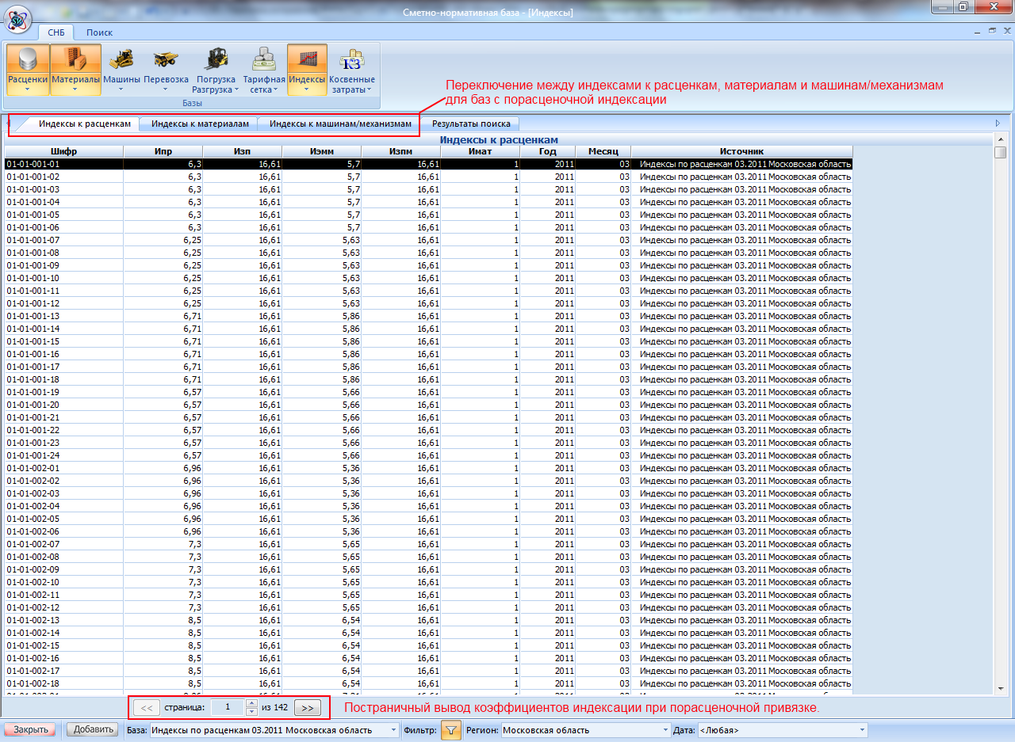
Рисунок Отображение значений индексов к расценкам при порасценочной привязке
Реализован новый интерфейс просмотра и редактирования ставок косвенных затрат
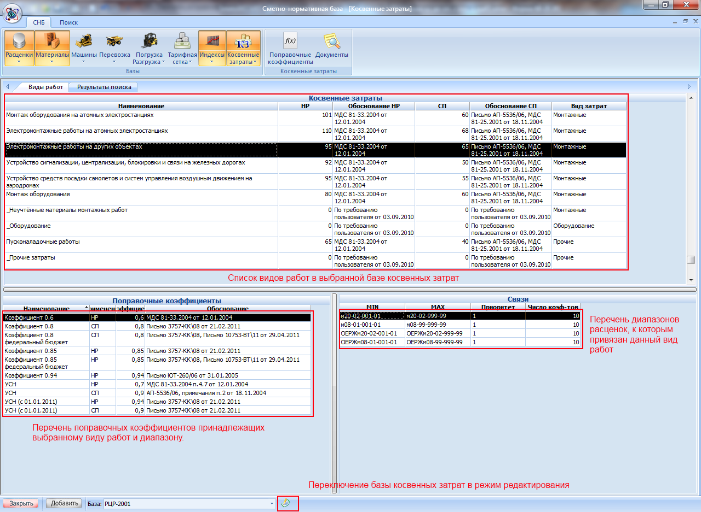
Рисунок Новое окно просмотра косвенных затрат
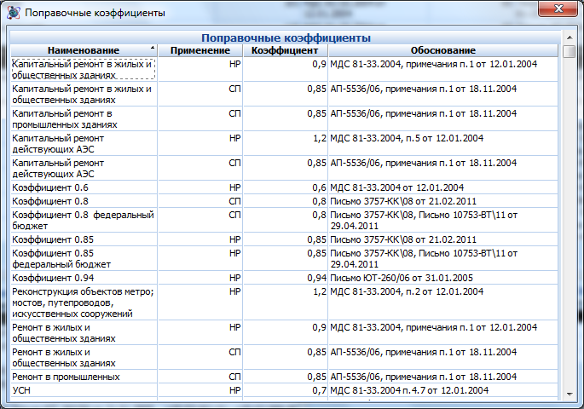
Рисунок Окно просмотра (и редактирования) поправочных коэффициентов косвенных затрат
- Реализовано новое окно регистрации сметно-нормативных баз.
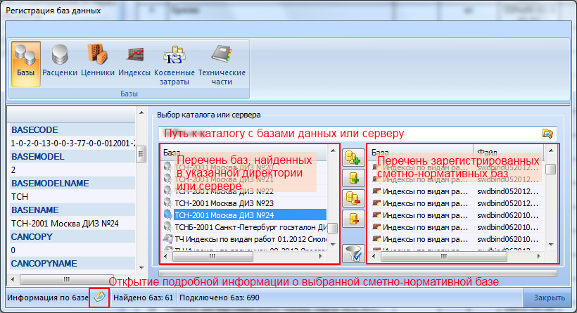
Рисунок Окно регистрации баз, вкладка базы, с расширенной информацией о базе
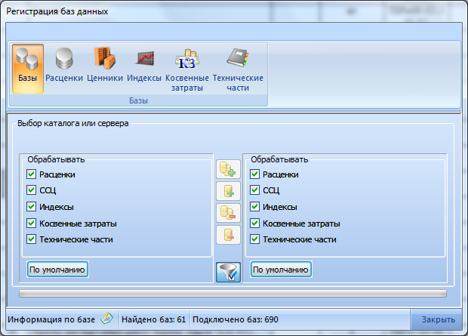
Рисунок Окно регистрации баз, вкладка базы, отображение фильтра
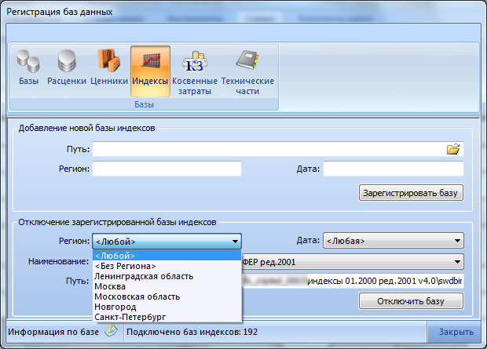
Рисунок Окно регистрации баз, вкладка Индексы
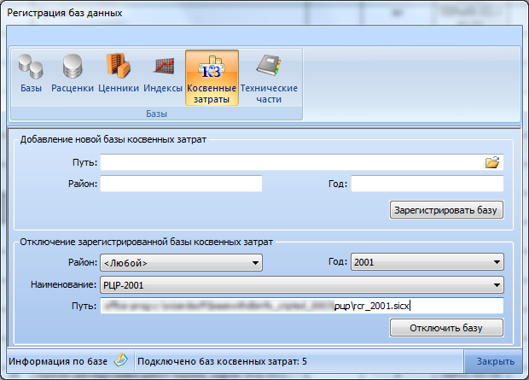
Рисунок Окно регистрации баз, вкладка Косвенные затраты
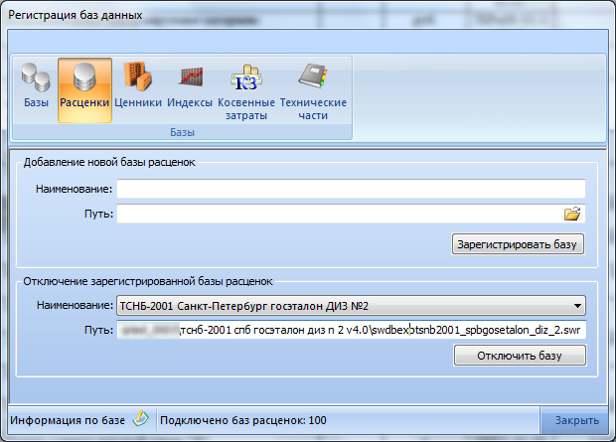
Рисунок Окно регистрации баз, вкладка Расценки
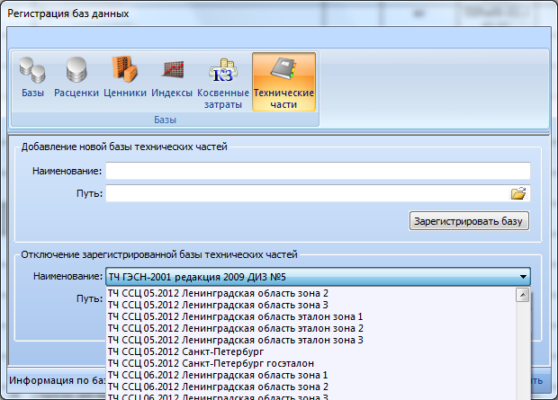
Рисунок Окно регистрации баз, вкладка Технические части
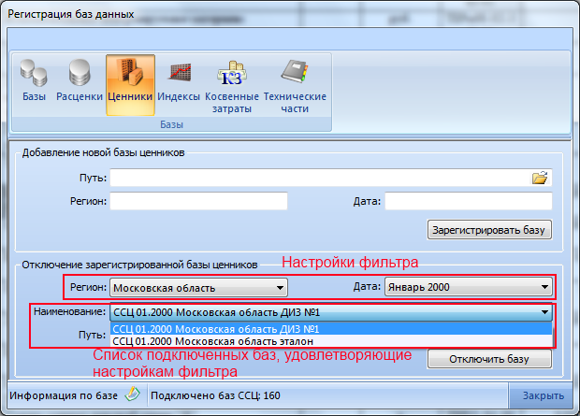
Рисунок Окно регистрации баз, вкладка Ценники
- Изменены мастера создания формы локальная смета и форма локальной сметы для расчета базы МТСН
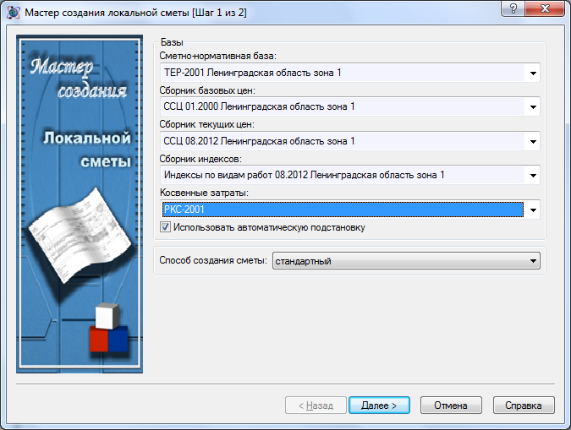
Рисунок Мастер создания локальной сметы, шаг 1
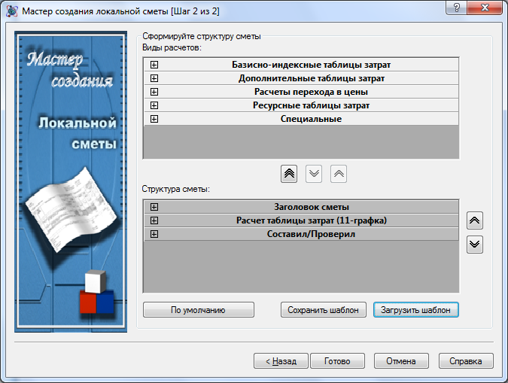
Рисунок Мастер создания локальной сметы, шаг 2
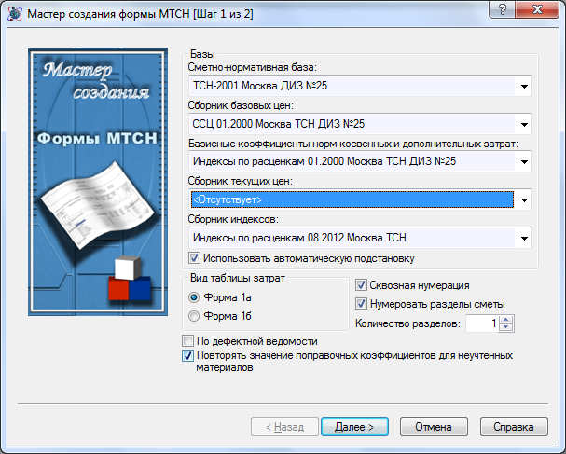
Рисунок Мастер создания локальной сметы МТСН, шаг 1
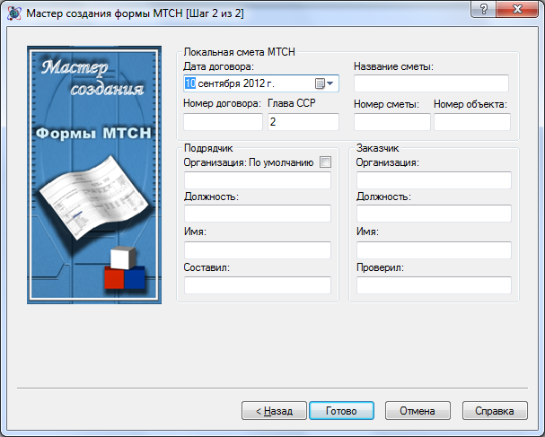
Рисунок Мастер создания локальной сметы МТСН, шаг 2
- Изменены свойства: Форма Локальная смета, Форма локальной сметы для расчета базы МТСН, Форма акта выполненных работ
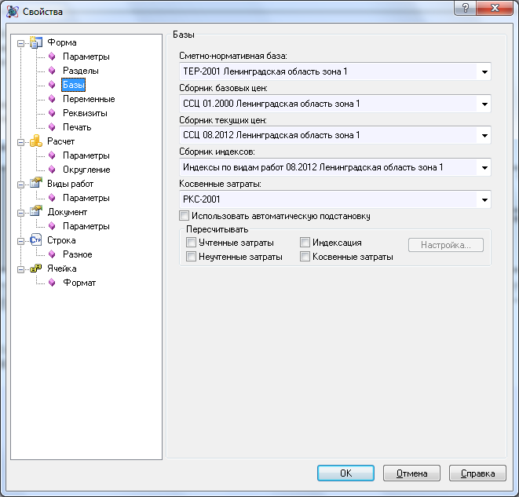
Рисунок Свойства локальной сметы, раздел Базы
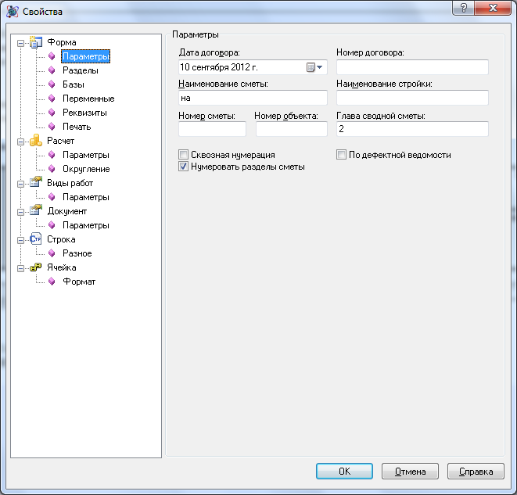
Рисунок Свойства локальной сметы, раздел Параметры
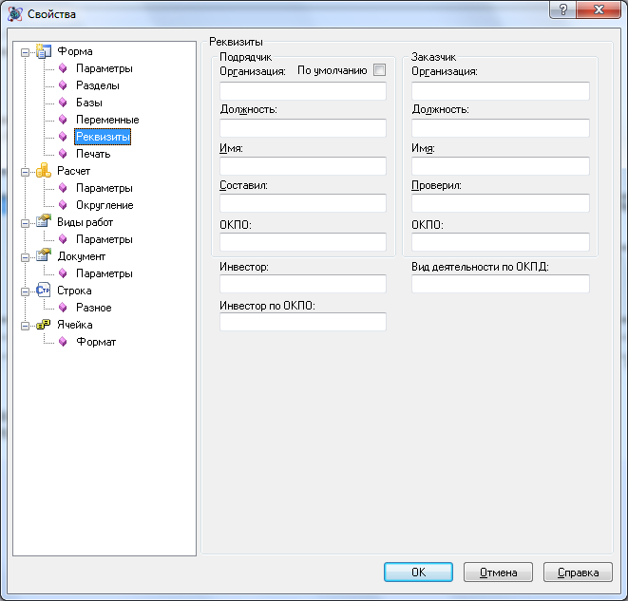
Рисунок Свойства локальной сметы, раздел Реквизиты
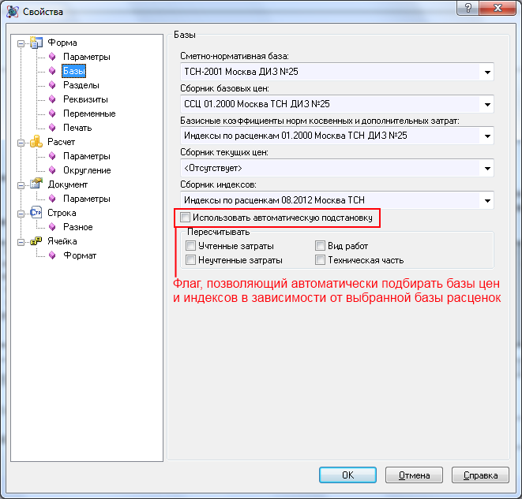
Рисунок Свойства локальной сметы МТСН, раздел Базы
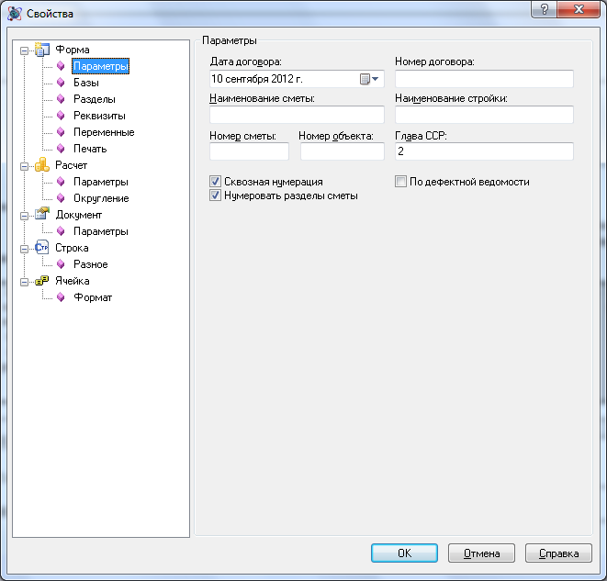
Рисунок Свойства локальной сметы МТСН, раздел Параметры
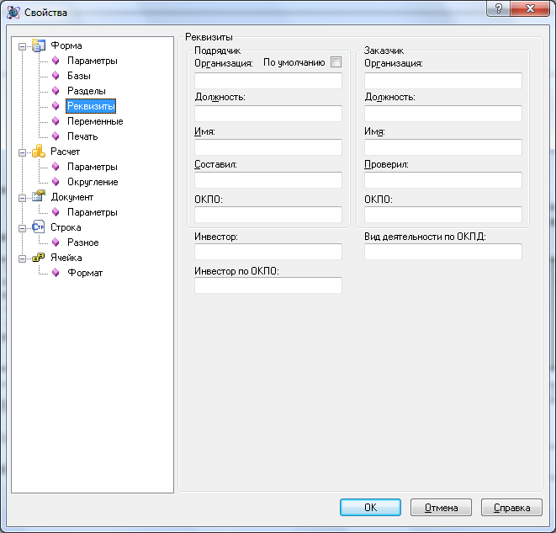
Рисунок Свойства локальной сметы МТСН, раздел Реквизиты
- Созданы окна привязки баз, при открытии смет, созданных в более ранних версиях SmetaWIZARD
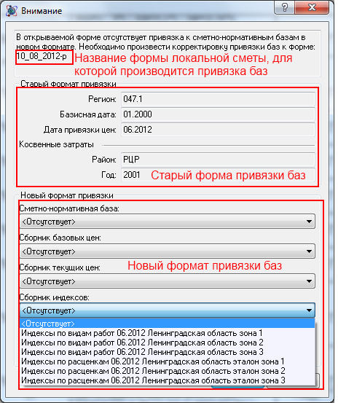
Рисунок Окно привязки баз к форме локальной сметы в новом формате

Экспорт/импорт, печать и предварительный просмотр документов
- Печать, экспорт и импорт документа:
  - Поправлена работа с горячими клавишами в окне предварительного просмотра;
  - Поправлен подсчет количества страниц под управлениями операционной системы Windows XP и Windows 7;
  - Оптимизирована скорость работы окна предварительного просмотра;
  - Экспорт 1С:
    - Поправлена работа экспорта в 1С под управлением ОС Windows 7 и Windows Server 2008;
  - Импорт SWE:
    - Изменены окна импорта данных из формата SWE
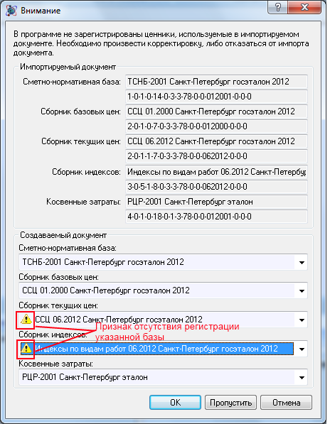
Рисунок Окно импорта формы локальной сметы из формата SWE
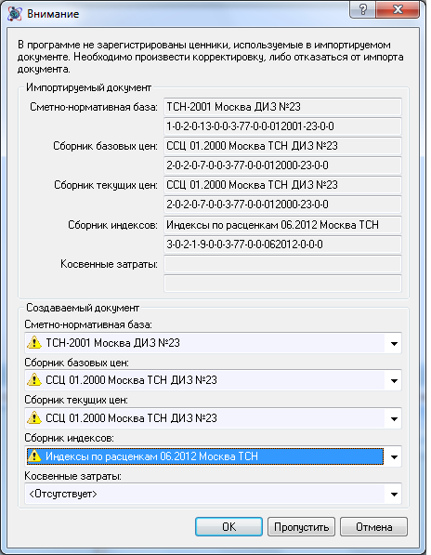
Рисунок Окно импорта формы локальной сметы для расчета базы МТСН из формата SWE
    - Исправлены проблемы с импортом локальных смет и актов выполненных работ содержащих РТЗ 12 графку МО;
    - Добавлена возможность экспорта и импорта РТЗ по ресурсам (9-графка) и РТЗ по ресурсам (9-графка подробная);
- Файлы обновления:
  - Добавлена возможность отказаться от файла обновления, если он отсутствует (на момент сохранения сметы) для всех форм путем нажатия кнопки «Да, для всех»;
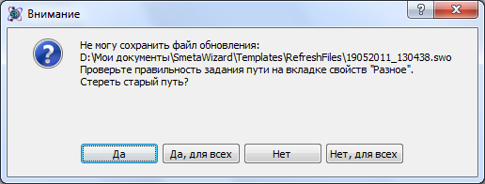
Рисунок Диалоговое окно сохранения файла обновления

Интерфейс окон свойств, форм
- Интерфейс:
  - В М29, расчетах компенсации, расчетах фактического индекса изменено положение таблиц черного списка на горизонтальный;
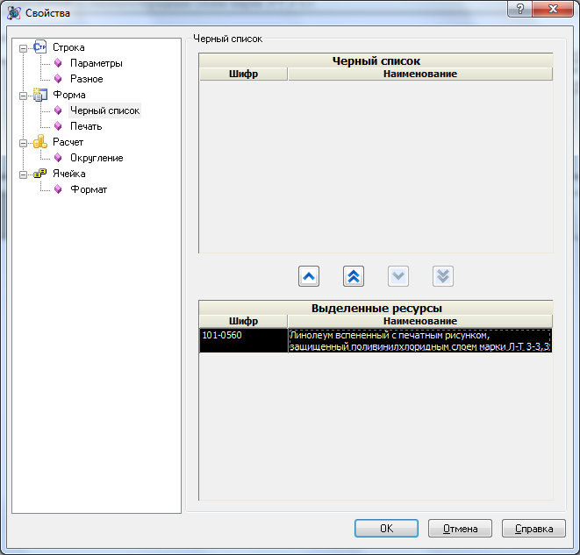
Рисунок Окно свойств формы М29, черный список
  - Поправлена прорисовка сметы в окне во время масштабирования при работе с большим документом;
  - Исправлен скроллинг документа вверх при работе с большим документом и масштабом 25%;
  - При масштабировании документа по ширине более не возвращается экран в положение установленного курсора;
- Работа с панелями:
  - Восстановлена возможность множественного применения коэффициентов к выбранным позициям через панель коэффициентов (ленту коэффициенты);
  - Временно отключена возможность работы с окном «Закладки». Окно будет переделано в будущих версиях;
  - Доработан функционал открытия Дайджеста из панели быстрого доступа;

Расчеты таблиц затрат
- Изменения в РТЗ и РПЦ:
  - Множественные доработки РТЗ (11 графка ресурсная), ресурсный метод расчета;
    - Реализована расшифровка видов работ и формул в строках свободных ресурсов: «Материал», «Машины», «Перевозка», «Погрузка/разгрузка»;
    - Добавлена поддержка добавления строки «Машина» из немодального окна сметно-нормативной базы;
    - Реализован функционал автоматической установки фокуса в ячейку объема для всех строк, исключение строка «Авторасценка» и «Материал по шифру», в них фокус устанавливается в ячейку шифра.
    - Реализована поддержка передачи формулы из таблицы локальной сметы в акт выполненных работ;
    - Доработан функционал копирования строк таблицы, данные после копирования более не перезапрашиваются из базы данных;
    - Исправлены проблемы с подсчетом стоимости в строке «Итого по оборудованию»;
    - Добавлена возможность создания строк в расценках «Ресурс трудозатрат» и «Ресурс трудозатрат машинистов»;
    - Изменено название строки «Ресурс», теперь она «Ресурс материала»;
    - Шифр неучтенного оборудования и неучтенного материала теперь заключается в квадратные скобки только при расчете в базисно-индексном режиме.
    - Исправлены параметры округления в зарплате машинистов при расчете ее по ресурсам машин;
    - Реализована возможность изменения зарплаты машиниста в расценке напрямую в таблицу, минуя свойства строки;
    - Реализован способ расчета единичных прямых по расценке для ресурсного метода расчета, как сумма единичных составляющих;
    - Исправлена проблема копирования строки внутри РТЗ под управлением ОС Windows 7;

  - В РТЗ 12 графка МО исправлена проблема копирования строк внутри одного расчета, содержащей формулу в ячейке объема;
  - Исправлены проблемы в РТЗ акта (10-графка с индексацией РЖД) с округлением в строках итога базовой стоимости по расчету таблицы затрат;
  - Установлены значения коэффициентов НР и СП по умолчанию в «0%» для РТЗ МТСН 1а и 1б;
  - Добавлена возможность сохранять опций параметров отображения по умолчанию для формы ресурсной сметы 2010;
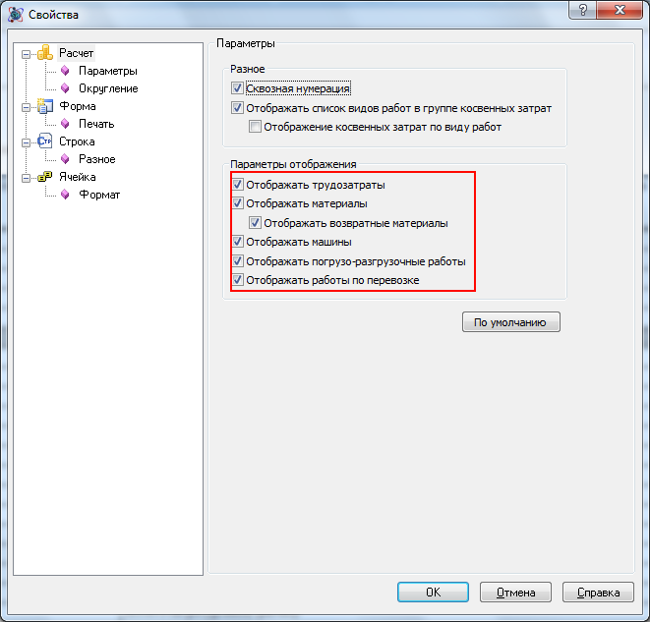
Рисунок свойства формы ресурсной сметы 2010, раздел Параметры
  - Добавлена возможность сохранять в шаблон РПЦ значения коэффициентов в процентном эквиваленте;
  - Добавлена возможность в РПЦ опционального учета трудозатрат в строках Итого не включая предыдущее;
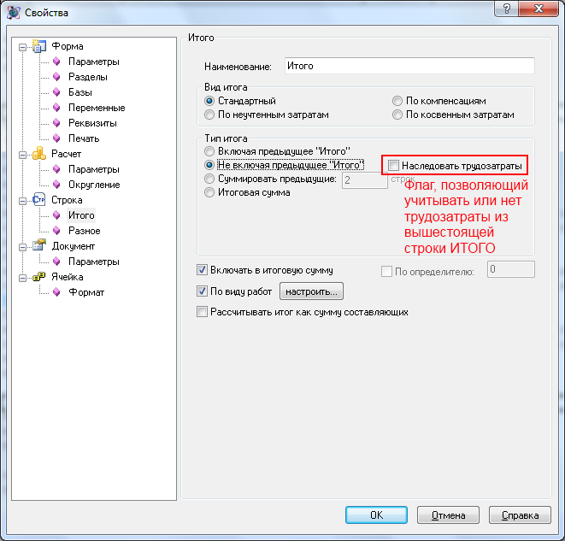
Рисунок Свойства строки ИТОГО в расчете перехода в цены
  - В мастере расчета перехода в цены для шаблона «<Косвенные затраты>» реализована дополнительная опция, позволяющая отказаться от автоматического создания промежуточного итога по виду работ:
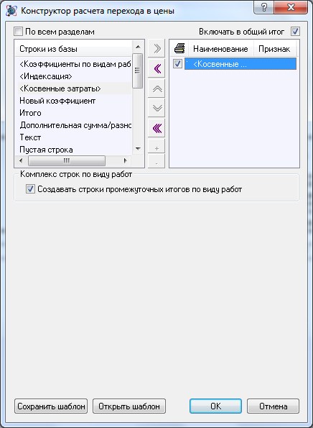
Рисунок Мастер создания РПЦ, шаблон <Косвенные затраты>
  - Модуль ПНР:
    - В Расчетах ресурсной ведомости и ресурсной сметы на ПНР добавлена возможность расшифровка формул из ячейки объема;
    - Исправлена проблема расчета строки «Дополнительная сумма/разность» в РТЗ «на содержание персонала», если значения суммы/разности вносилось в строку через модальное окно свойств;
  - Исправлена проблема с пересчета формы локальной сметы на новую дату, содержащей строки «Неучтенное оборудование»;
  - Восстановлены настройки РТЗ в ЛС созданной на основе дефектной ведомости;
  - Исправлены проблемы с «Замороженной формой», приводящие при некоторой последовательности действий к изменению формы;
  - Оптимизирована скорость работы сметы на основе дефектной ведомости;
  - Оптимизирована скорость работы локальных смет и других форм при работе с базой данных;
  - В случае, если РТЗ или РПЦ не содержит ни одной строки (или содержит только пустую строку или текстовую строку) то он будет автоматически подсвечен;
  - Восстановлен РТЗ акта 12 графка для открытия смет из ранних версий SmetaWIZARD;
  - Реализованы расчеты таблиц затрат в соответствие с положением от министерства регионального развития;
  - Реализована поддержка индекса на СМР в РТЗ 12 графка МО;

Прочее
  - Реализован новый программный модуль: Firebird Server, для работы с сетевыми базами;

? Расчет таблицы затрат;
? Расчет перехода в цены;
? Накладные расходы и Сметная прибыль;

